Marge Sort

Merge Sort é um método de ordenação que consiste em dividir a lista original em sub-listas, que seriam listas menores e ordena essas pequenas listas e depois combina as pequenas listas entre si e gera uma lista final que vai estar combinada.

A combinação para gerar a lista final consiste em comparar os elementos das listas e ordenar os seus componentes em ordem crescente na lista final, isso é feito até que todas as listas menores sejam combinas e ordenadas em uma única lista.

INSERTION SORT

Este algoritmo funciona de maneira similar a como uma pessoa organiza as cartas de baralho em mãos, inserindo uma carta de cada vez na posição correta.

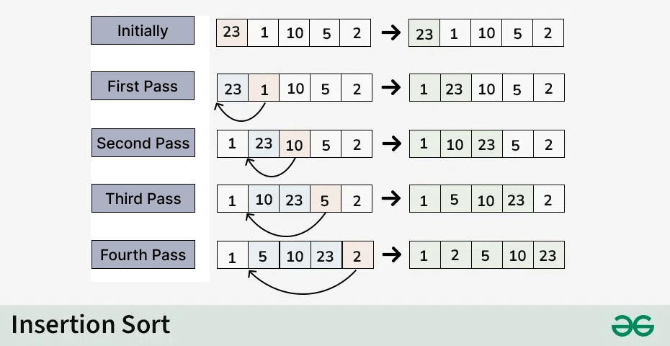

Bubble Sort

Um algoritmo simples onde a ideia principal é “empurrar” os maiores elementos para o final da lista repetidamente. Ele funciona fazendo comparações consecutivas entre elementos adjacentes e trocando-os se estiverem fora de ordem.

O funcionamento consiste em comprar o primeiro elemento com o segundo e se o primeiro for maior, é só trocar eles de lugar. Basicamente é repetir o mesmo processo com todos os pares consecutivos, até que o maior elemento “suba” até o final.

Busca Linear

Um método simples de busca que consiste basicamente em percorrer uma lista do inicio ao fim e comparar cada elemento com o valor que está sendo procurado até encontrar o item ou até a lista chegar ao fim, assim que o item procurado for encontrado o índice é retornado.

Busca Binária

A busca binária só é aplicada a listas ordenadas. Essa busca consiste em dividir a lista ao meio e a cada interação tentar encontrar o valor procurado.

Em outras palavras, o usuário pode pegar o índice esquerdo com o índice direito, somar os dois e dividi-los por 2, o resultado será o índice do elemento que está sendo procurado.

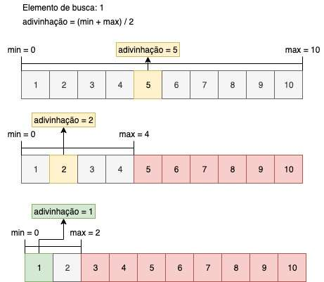

Complexidade de Algoritmo

A complexidade de algoritmo é analisada em termos de tempo e espaço. Usada para medir a velocidade de um algoritmo. Por exemplo, um algoritmo percorre um array de dez posições somando o índice das posições a 200. A complexidade seria de 10xt sendo que t seria o tempo necessário para atualizar cada elemento do array com a operação de soma.